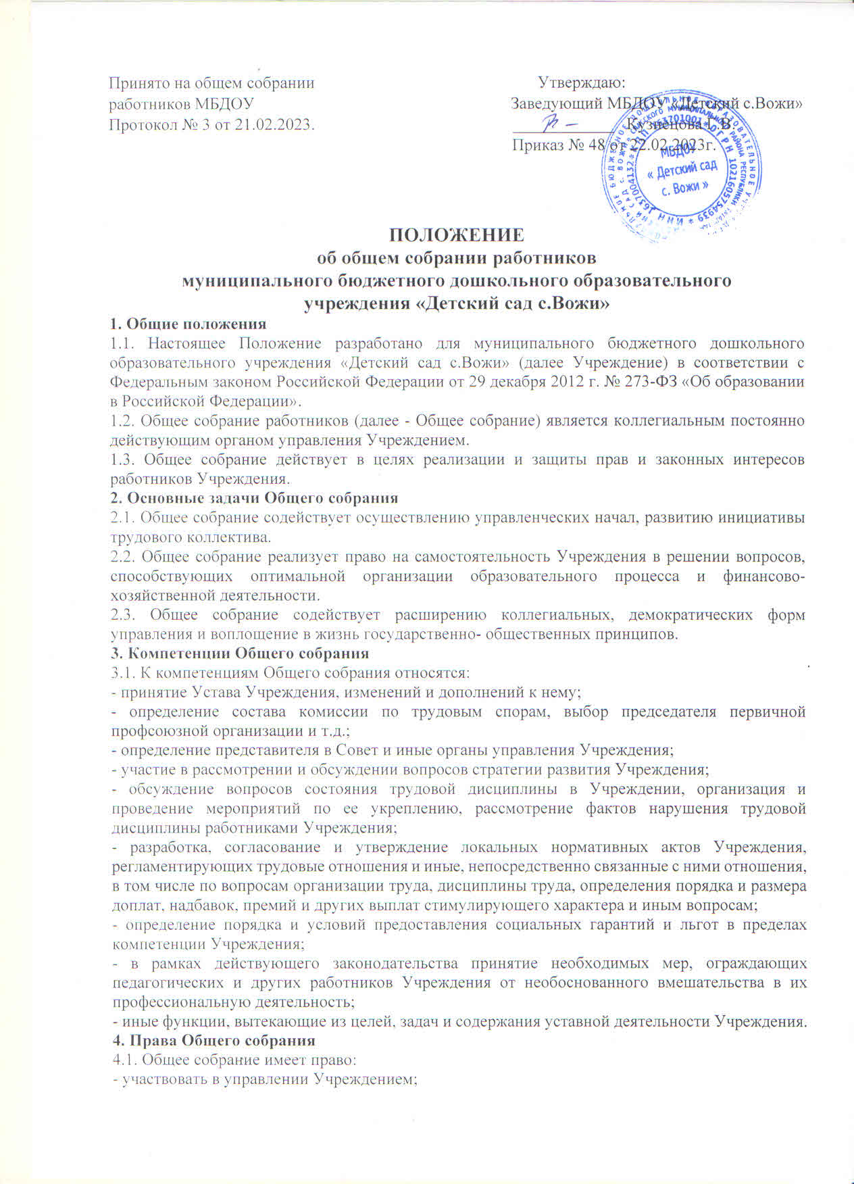

- выходить с предложениями и заявлениями на Учредителя, в органы муниципальной и государственной власти, в общественные организации.
4.2. Каждый член Общего собрания имеет право:
- потребовать обсуждения Общим собранием любого вопроса, касающегося деятельности Учреждения, если его предложение поддержит не менее 1/3 членов собрания;
- при несогласии с решением Общего собрания высказать свое мотивированное мнение, которое должно быть занесено в протокол собрания.
5. Организация управления Общим собранием
5.1. Членами Общего собрания являются все работники Учреждения со дня их приема на работу в Учреждение и до дня прекращения с ними трудовых правоотношений.
5.2. Первое заседание Общего собрания созывается заведующим.
5.3. На первом заседании Общего собрания из числа его членов, присутствующих на первом заседании, простым большинством голосов избираются председатель, заместитель председателя и секретарь сроком на один календарный год.
5.4. Председатель Общего собрания:
- организует и планирует его работу;
- созывает заседания и председательствует на них;
- организует на заседании ведение протокола;
- подписывает решения Общего собрания, контролирует их выполнение.
5.5. В случае отсутствия председателя Общего собрания его функции выполняет его заместитель.
5.6. Секретарь Общего собрания ведет протоколы заседаний и иную документацию.
5.7. Общее собрание вправе в любое время переизбрать председателя, заместителя председателя и секретаря.
5.8. Заседания Общего собрания проводятся по мере необходимости, но не реже одного раза в полугодие, а также по инициативе председателя Общего собрания, по требованию заведующего, заявлению членов Общего собрания, подписанному не менее чем одной трети членов от списочного состава Общего собрания.
5.8. Заседание Общего собрания правомочно, если на нем присутствует не менее половины его членов.
5.9. По итогам заседаний Общее собрание принимает решения простым большинством голосов присутствующих на заседании членов Общего собрания. Непосредственным выполнением решений занимаются ответственные лица, указанные в протоколе заседания.
5.10 Решения, принимаемые Общим собранием, обязаны соответствовать законодательству РФ, иным нормативно-правовым актам РФ. Решения Общего собрания принимаются открытым или тайным голосованием простым большинством голосов.
5.11 При несогласии с решением Общего собрания каждый его участник имеет право высказывать свое мотивированное мнение, которое должно быть занесено в протокол.
5.12. Общее собрание не наделено полномочиями выступать от имени трудового коллектива образовательной организации.
5.13. На заседание Общего собрания могут быть приглашены представители Учредителя, общественных организаций, родительской общественности, органов муниципального и государственного управления. Лица, приглашенные на собрание, пользуются правом совещательного голоса, могут вносить предложения и заявления, участвовать в обсуждении вопросов, находящихся в их компетенции.
6. Взаимосвязь с другими коллегиальными органами управления
6.1. Общее собрание организует взаимодействие с другими органами самоуправления учреждения - Педагогическим советом, Общим собрание родителей через участие представителей трудового коллектива в заседаниях советов Учреждения.
6.2. Организует представление на ознакомление Педагогическому совету, Совету учреждения материалов, готовящихся к обсуждению и принятию на заседании Общего собрания;
6.3. Организует внесение предложений и дополнений по вопросам, рассматриваемым на заседаниях Педагогического совета, Общего родительского собрания.
7. Ответственность Общего собрания
7.1. Общее собрание несет ответственность:
- за выполнение, выполнение не в полном объеме или невыполнение закрепленных за ним задач и функций;
- соответствие принимаемых решений действующему законодательству РФ, нормативно-правовым актам.
8. Делопроизводство Общего собрания
8.1. Заседания Общего собрания оформляются протоколом.
8.2. В протоколе фиксируются:
- дата проведения;
- количественное присутствие работников;
- приглашенные (Ф.И.О., должность);
- повестка дня;
- ход обсуждения вопросов;
- предложения, рекомендации и замечания членов трудового коллектива и приглашенных лиц;
- решение.
8.3. Протоколы подписываются председателем и секретарем Общего собрания.
8.4. Протоколы Общего собрания фиксируются в журнале регистрации протоколов, который пронумерован и прошнурован, скреплен подписью заведующего и печатью учреждения.
8.5. Протоколы Общего собрания и журнал их регистрации хранятся в Учреждении постоянно.

